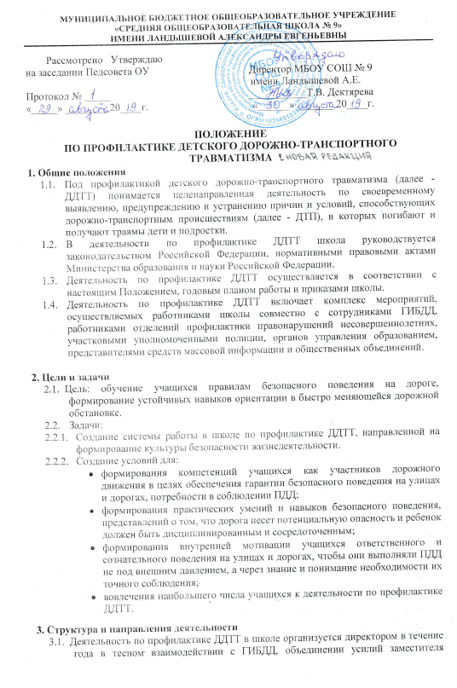

директора по воспитательной работе, классных руководителей, преподавателя ОБЖ, библиотекаря.

3.2.  Основные направления деятельности:

* *Образовательное.* Организация урочной деятельности учащихся по ПДД.
* *Воспитательное.* Развитие системы внеурочных мероприятий по формированию навыков безопасного поведения на улицах и дорогах. Организация работы с родителями. Взаимодействие с заинтересованными общественными организациями.
* *Аналитическое.* Анализ причин нарушений ПДД учащимися и их участия в ДТП. Отслеживание результативности обучения учащихся и работы всех участников образовательного процесса с помощью системы мониторинговой деятельности администрации Учреждения.
* *Методическое.* Совершенствование содержания, форм и методов учебной деятельности и внеклассной работы через отбор, систематизацию, апробацию методического материала, внедрение современных технологий обучения, повышение профессионального мастерства педагогических работников.
* *Организационное.* Совершенствование учебно-материальной базы.

**4. Содержание деятельности**

4.1. Совместно с подразделением ГИБДД составление плана совместных профилактических мероприятий на учебный год.

4.2.  С целью координации работы по профилактике ДДТТ организовывать приглашение инспекторов ГИБДД.

4.3.Проведение профилактических мероприятий:

* Акция «Внимание - дети!»
* Акция «Учись быть пешеходом» (конкурсы газет и журналов, рисунков и комиксов, фоторабот, компьютерных мультимедийных проектов);
* Конкурс «Безопасное колесо»;
* Профилактические мероприятия по ПДД с детьми в лагере дневного пребывания при школе;
* прохождение программы по ПДД (1 – 4 классы).

4.4. Издание приказа к началу нового учебного года о назначении ответственного за работу по профилактике ДДТТ.

4.5. Организация обучения учащихся ПДД и безопасному поведению на дороге в рамках урочной деятельности.

4.6. В начале учебного года разрабатывать схемы индивидуального маршрута к школе для всех учащихся начальных классов с обязательной проработкой указанного маршрута с каждым ребенком.

4.7. Проведение инструктажа по ПДД при организации выездов учащихся на экскурсии и другие массовые мероприятия за пределы Учреждения с учащимися и педагогами.

4.8. Организовывать внеклассную работу с детьми по ПДД, используя разнообразные формы и целевую направленность (игры, викторины, конкурсы). Учителя начальных классов ежедневно на последнем уроке проводят трехминутные беседы-напоминания о соблюдении ПДД, обращая внимание детей на погодные условия.

4.9. Вопросы ДДТТ рассматривать на педагогических советах, совещаниях при директоре, методических объединениях учителей начальных классов.

4.10. Оформлять стенды в кабинетах начальных классовпо ПДД.

4.11. Вести работу с созданным и действующим отрядом ЮИД.